3 ТҮРЛІ ОНЛАЙН БАЙҚАУЛАРДЫ ӨТКІЗЕТІН АҚПАРАТТЫҚ ЖҮЙЕНІҢ ІСКЕ АСЫРЫЛУЫ

3.1 Жүйенің тағайындалуы

Ақпараттық жүйенің тағайындалуы ұйым немесе басқа ұйым ішіндегі ақпарат пен процестерді тиімді басқаруды қамтамасыз ету болып табылады. Ақпараттық жүйе операцияларды автоматтандыру, деректерді жинау, өңдеу және талдау, сондай-ақ шешім қабылдау мен ресурстарды басқаруды қолдау үшін пайдаланылуы мүмкін.

Түрлі онлайн байқауларды өткізудің ақпараттық жүйесінің мақсаты онлайн-форматта конкурстарды тиімді және қауіпсіз ұйымдастыруды және өткізуді қамтамасыз ету болып табылады.

Ақпараттық жүйе конкурстарды өткізуге байланысты көптеген процестерді автоматтандыруға мүмкіндік береді, мысалы, тапсырмалар құру, қатысушылардан өтінімдер қабылдау, жауаптарды өңдеу және жеңімпаздарды таңдау. Ол сондай-ақ қатысушылар мен ұйымдастырушыларға байқау, оның ережелері, қатысу шарттары, нәтижелері туралы ақпаратқа қол жеткізуді қамтамасыз етеді.

Байқауларды өткізу үшін ақпараттық жүйені пайдалану қатысушылар санын едәуір арттыруға, қатысу географиясын кеңейтуге және конкурстарды ұйымдастыру деңгейін арттыруға мүмкіндік береді. Нәтижесінде байқаулар кең аудитория үшін танымал және қызықты бола бастайды.

Жасалынған жүйемен жұмыс істеу барысында аппараттық қамтамасыздандыру жүйесіне қойылатын талаптар тізімі:

* қатқыл дисктегі бос кеңістік көлемі 500 Мбайттан кем болмауы тиіс;
* жүйенің стилі толық және анық көрінуі үшін интернетке қосылуы қажет;
* монитордың графикалық режимі 1366х768 және одан да жоғары.

Түрлі онлайн-байқауларды өткізу үшін ақпараттық жүйеде қатысушыларды тіркеуді ұйымдастыруға, олардың жұмысын бағалауға, рейтингтер қалыптастыруға мүмкіндік беретін тиісті модульге ие болуы тиіс.

Сонымен қатар, ақпараттық жүйені пайдалану конкурстарды өткізу қауіпсіздігінің деңгейін арттыруға, нәтижелерді өңдеу уақытын қысқартуға және ұпайларды санау және жеңімпаздарды таңдау кезінде қателерді азайтуға мүмкіндік береді.

3.2 Жүйенің іске асырылуы

Ақпараттық жүйені жүзеге асыру-бұл берілген талаптар мен шектеулер шеңберінде ақпаратты сақтауға, өңдеуге, беруге және көрсетуге мүмкіндік беретін функционалды жүйені құру және іске қосу процесі.

Түрлі онлайн байқауларды өткізу үшін ақпараттық жүйені іске асыру бірнеше кезеңдерді қамтиды:

* Жүйеге қойылатын талаптарды талдау: жүйеге, оның интерфейсіне, мәліметтер қорына, қауіпсіздікке және т. б. Функционалды және функционалды емес талаптарды анықтау.
* Жүйені жобалау: жүйенің архитектуралық диаграммасын, мәліметтер қорының диаграммасын, интерфейс сипаттамаларын және т. б. құру.
* Мәліметтер қоры: мәліметтер қорын құру, байқау түрлерін қосу.
* Жүйені әзірлеу: таңдалған бағдарламалау тілінде код жасау, дерекқорға мәліметтер қосу, серверді орнату.
* Жүйені тестілеу: әртүрлі құрылғыларда және әртүрлі браузерлерде жүйенің жұмысын тексеру, функционалдылықты тексеру, қауіпсіздікті тексеру
* Жүйедегі техникалық қызмет көрсету және қолдау: жүйені үнемі жаңарту, қателерді түзету және жаңа байқау түрлерін қосып отыру.

Әр түрлі онлайн байқауларды өткізу үшін олардың түрлері мен жүйеге қойылатын талаптарды анықтау қажет, мысалы:

* Сурет сайыстар: фотосуреттерді жүктеу, дауыс беру, Рейтингті көрсету және т. б. функциялары қажет.
* Бейнеконкурстар: бейнені жүктеу, қарау, дауыс беру және т. б. функциялары қажет.
* Эссе байқаулары: мәтіндерді жүктеу, нәтижелерді көрсету, дауыс беру және т. б. функциялары қажет.
* Байқаулар: жариялау, олар туралы анықтамалар, өтетін орны және уақыты.

Аталған байқау түрлерінің жүйеде сурет және эссе байқаулары, байқауларды жариялау қарастырылған. Сәйкесінше дауыс беру, анықтама алу, нәтижелерді көру функционалдықтары қарастырылған.

Жүйенің қауіпсіздігін қамтамасыз ету үшін пайдаланушылардың авторизациясы мен аутентификациясын, серверлік шабуылдардан қорғауды жүзеге асыру қажет.



Басты бет

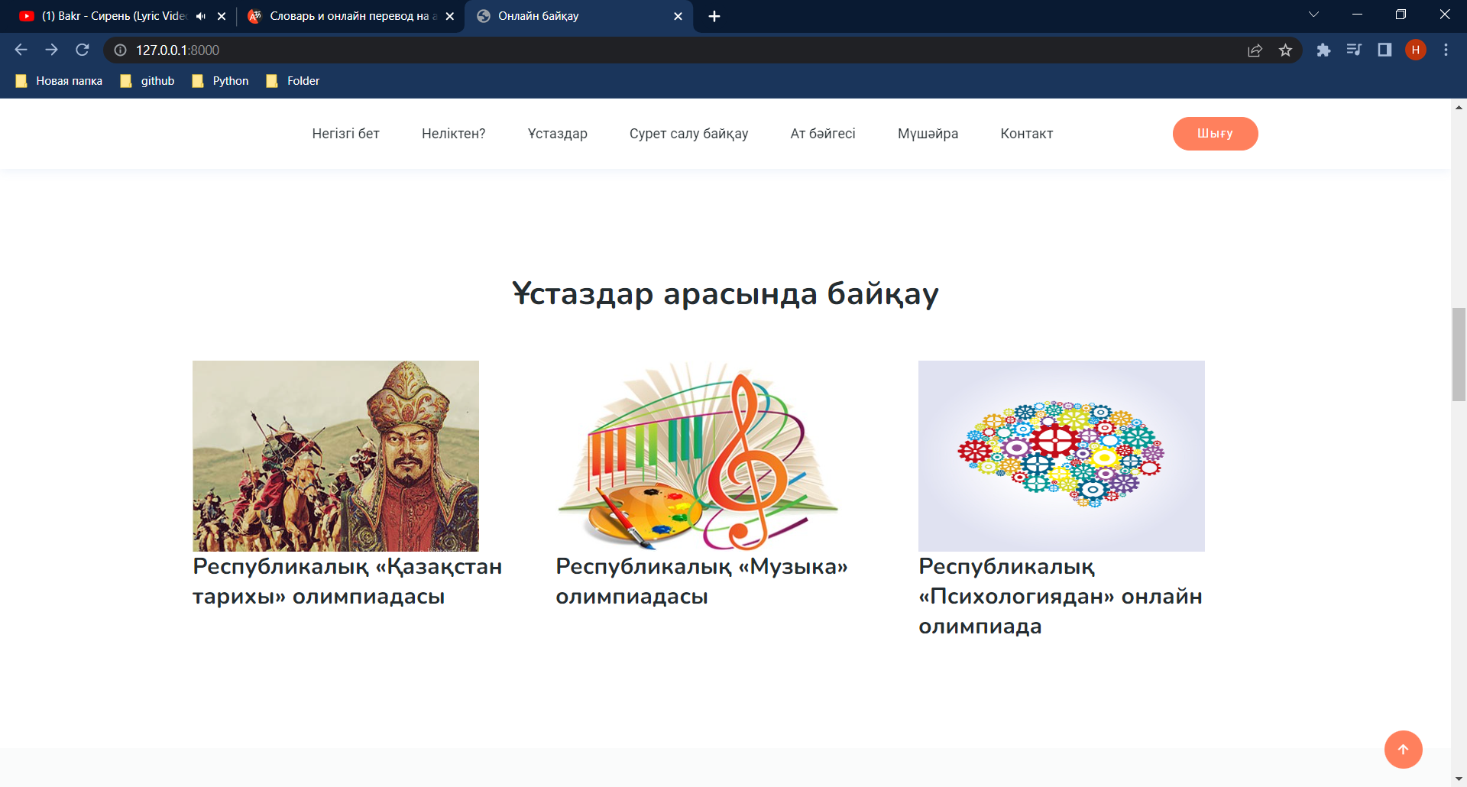

Ұстаздар арасындағы байқау

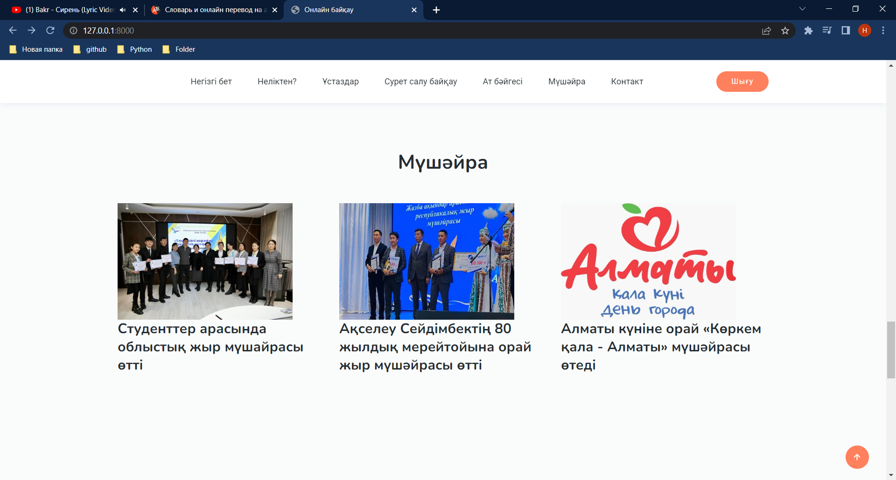

Байқауды жариялау



Қатысу байқауына шолу

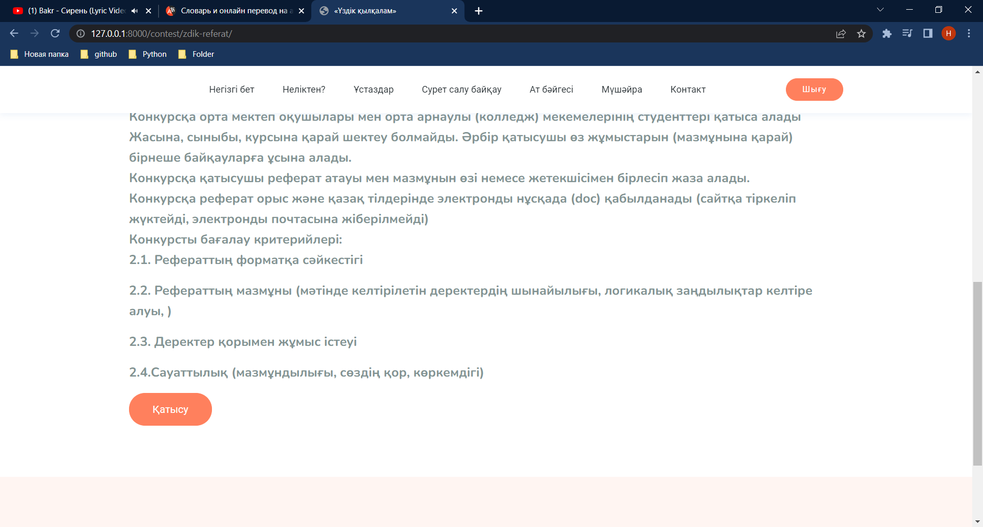

Байқауға қатысу

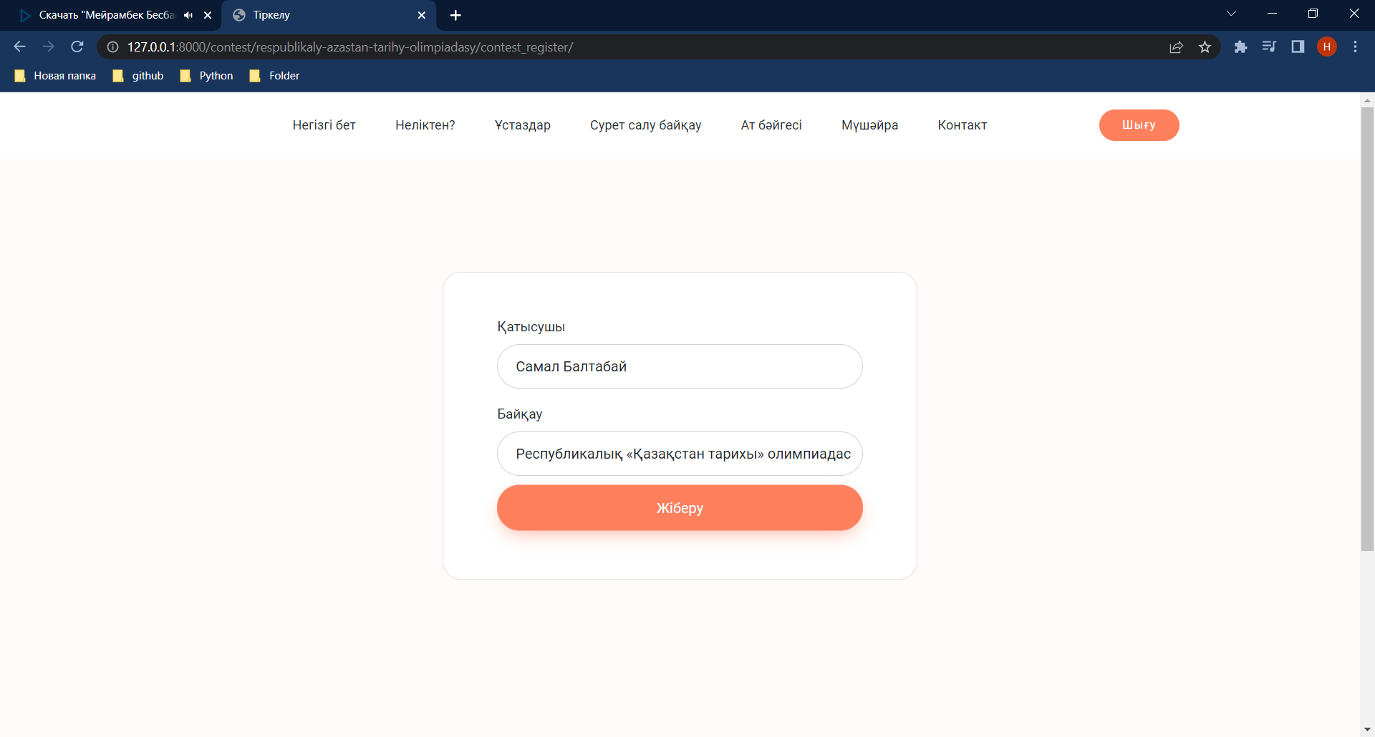

Қатысу формасы

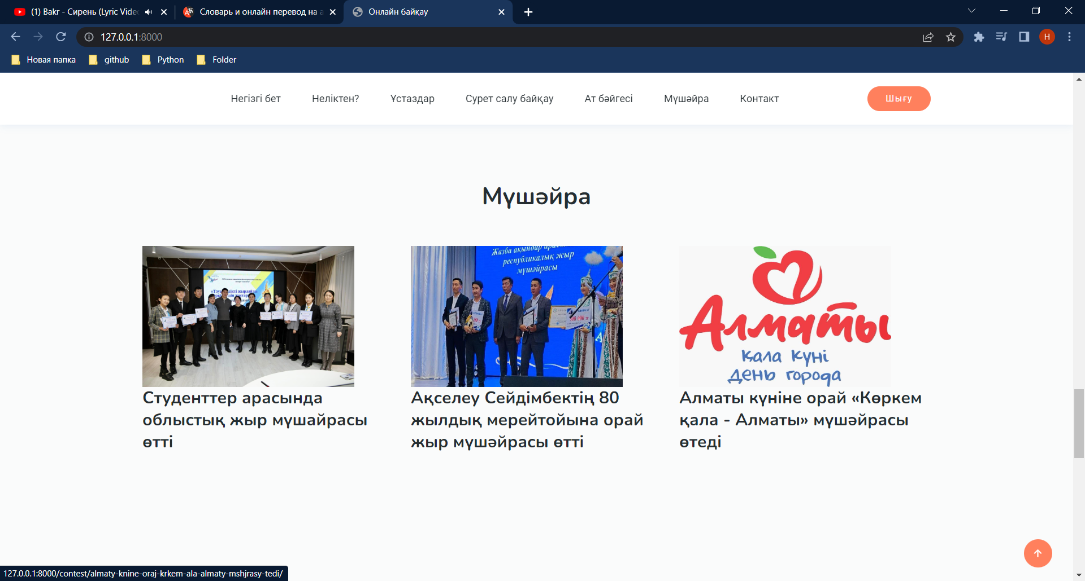

Байқауды жариялау

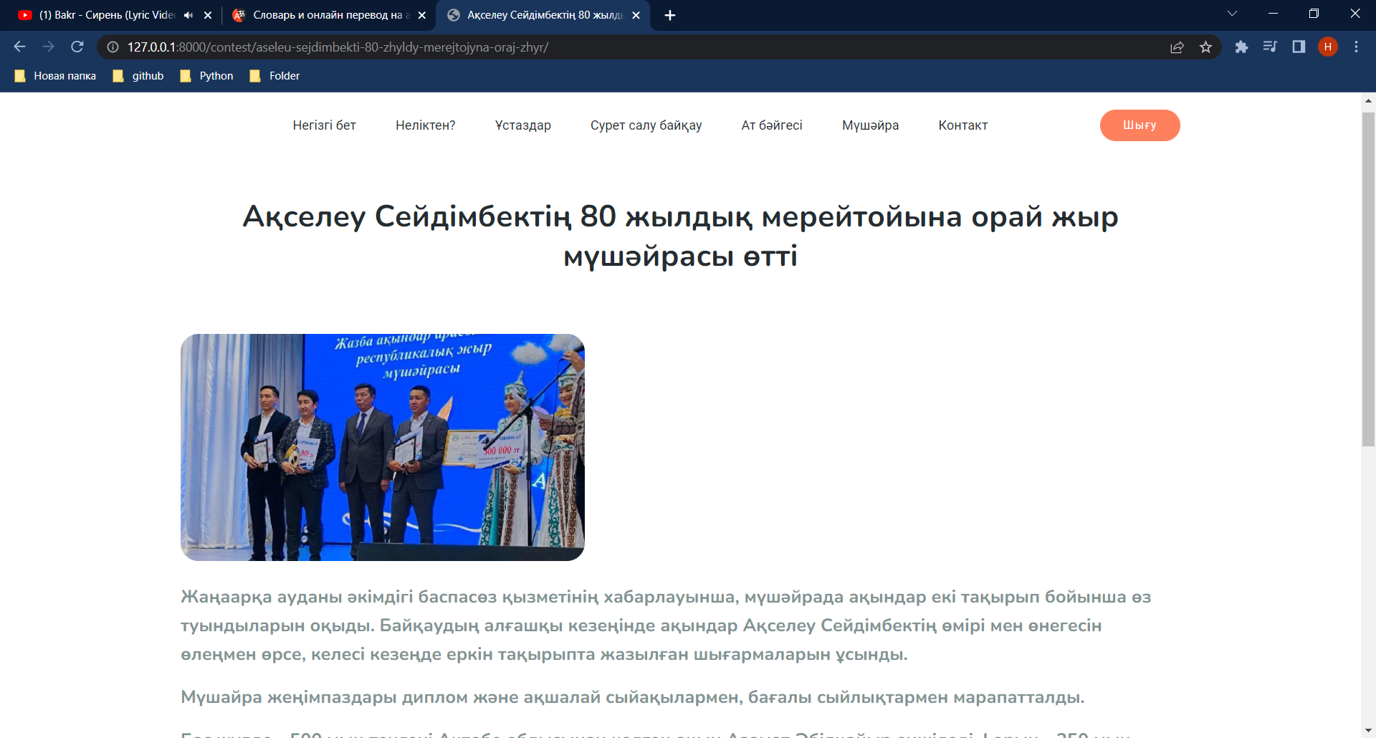

Байқау туралы ақпарат алу

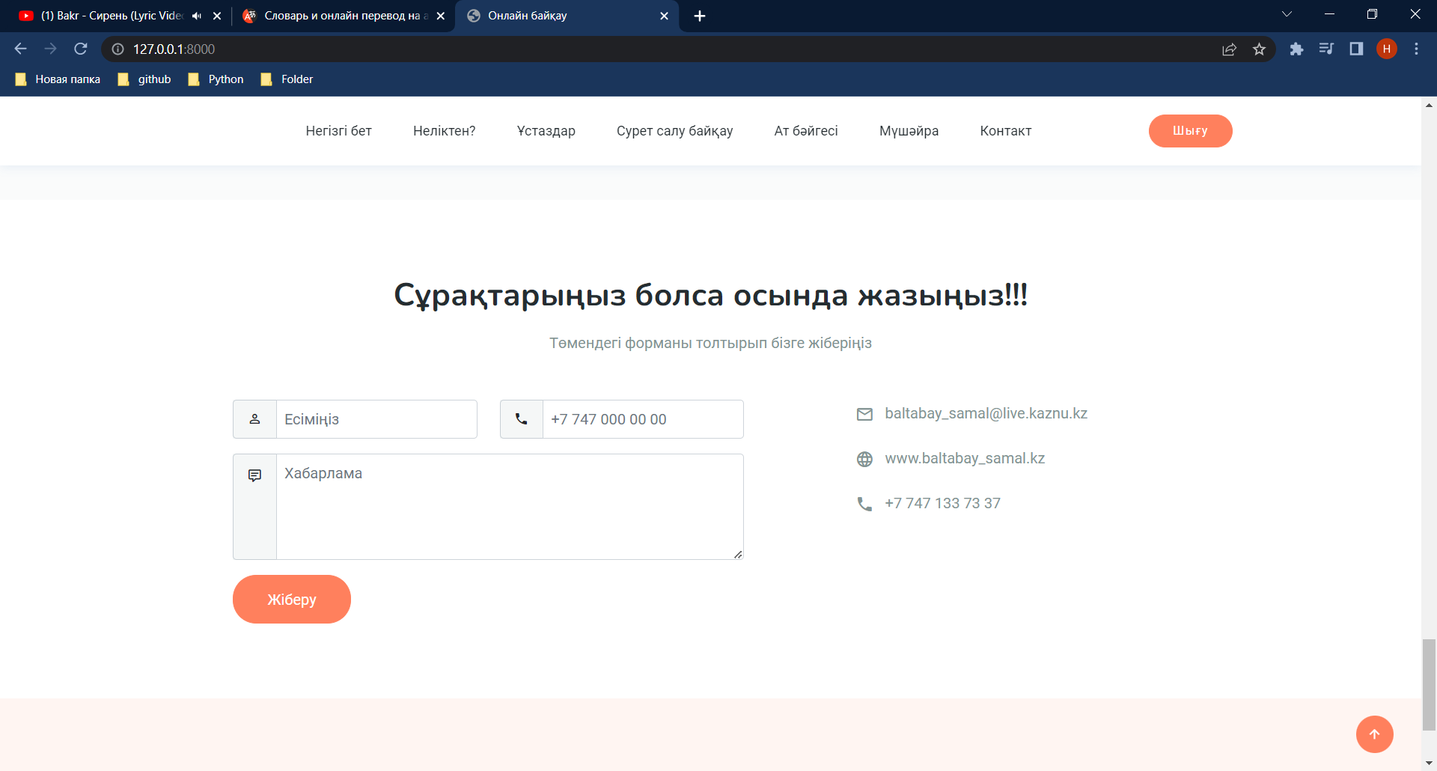

Кеңес алу формасы

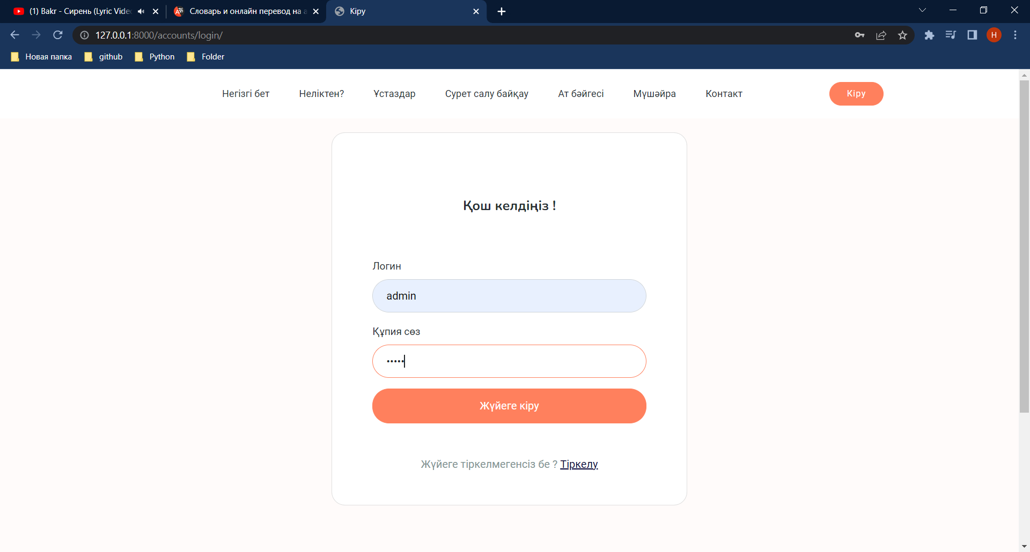

Жүйеге кіру

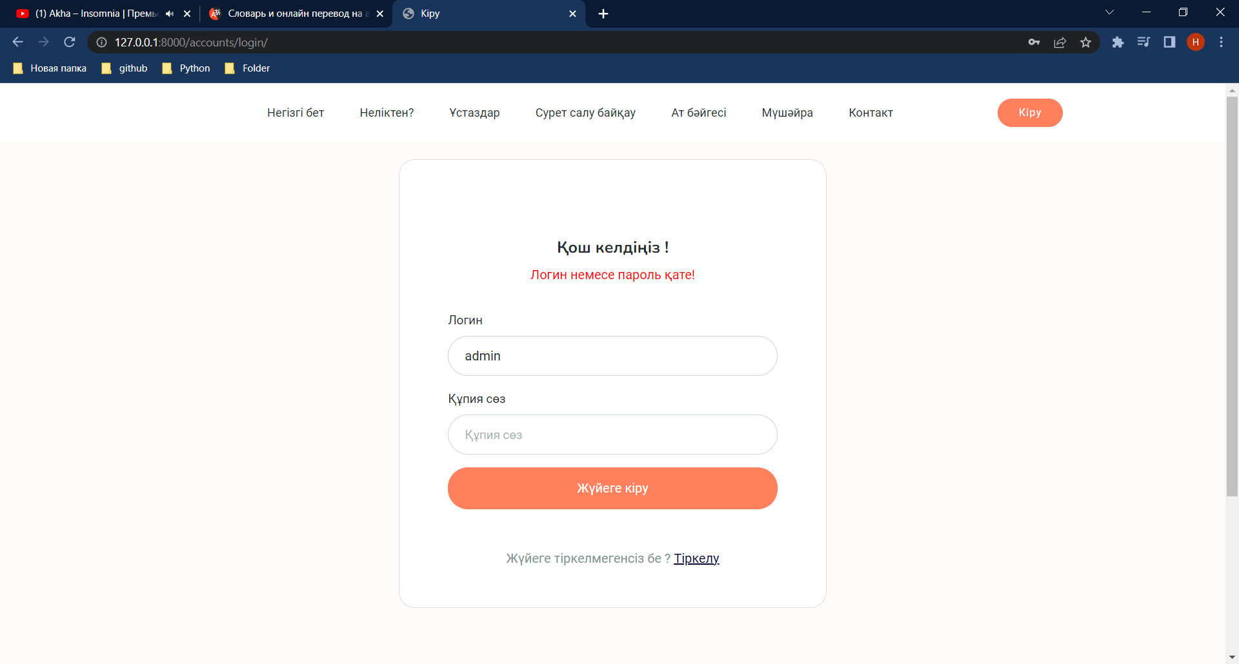

Жүйе қауіпсіздігі

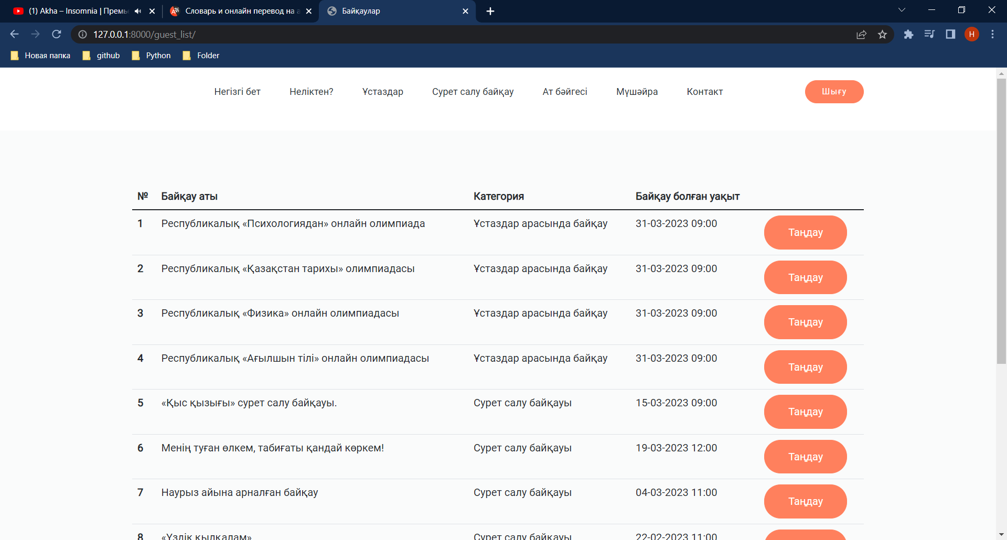

Байқау таңдау

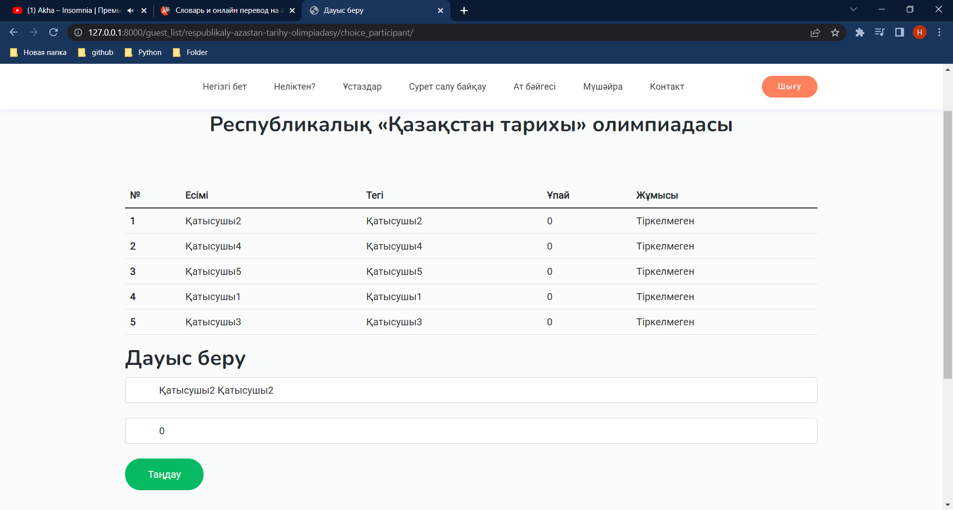

Қатысушыны таңдау

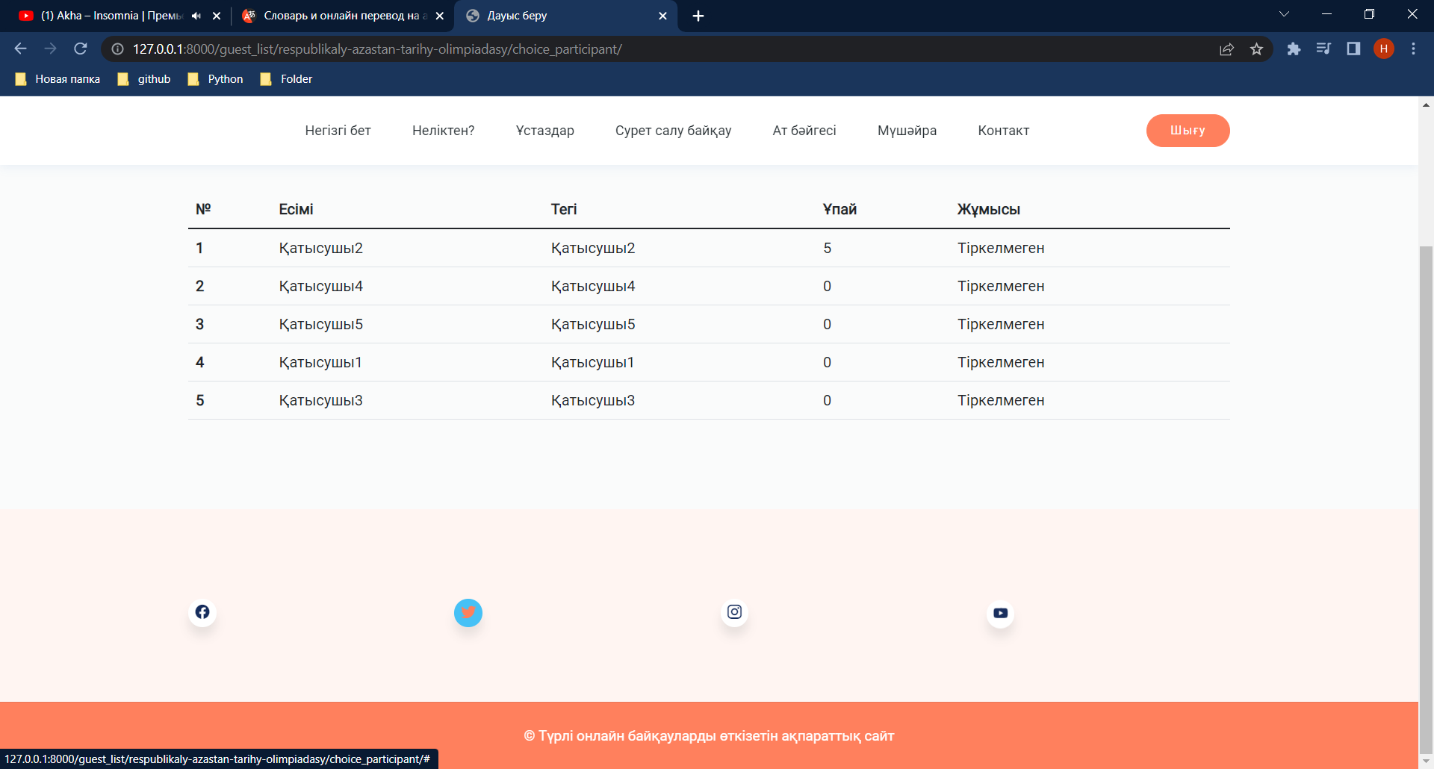

Дауыс беруден соң